行情栏各项说明：
- 买入：买一价 卖出：卖一价
- 均价：当日的最新价的均值 等同于分时图的均价
- 涨跌：最新价减去昨结算价
- 涨幅：（最新价 — 昨结算价 ）除以昨结算价
- 总手：总交易量
- 现手：最后一笔单笔成交量
- 总额：总金额（深度行情里有，现成数据）
- 涨停：涨停价
- 跌停：跌停价
- 振幅：（最高价-最低价）/昨结算价
- 今开：开盘价
- 最高：最高价
- 最低：最低价
- 量比：量比是衡量相对成交量的指标。它是指股市开市后平均每分钟的成交量与过去5个交易日平均每分钟成交量之比。其计算公式为：量比=现成交总手/〖（过去5个交易日平均每分钟成交量）×当日累计开市时间（分）〗，简化之则为：量比=现成交总手/（过去5日平均每分钟成交量×当日累计开市时间（分））。 可暂不实现
- 内盘：成交价为买一价时，所成交的手数的累积和。 （如较复杂，可推后）
- 外盘：成交价为卖一价时，所成交的手数的累积和。 （如较复杂，可推后）
- 持仓：总持仓量
- 结算：当日的结算价 收盘前为“--”
- 前结：昨结算价
- 日增：持仓的增减量 (当前的持仓量减去昨日的持仓)
- 增仓：不清楚
- 开平：不清楚
- 成交时间、成交价格（对比前一成交价是上升还是下降）、成交量、开仓量、平仓量、性质（下面单独说明如何区分性质）
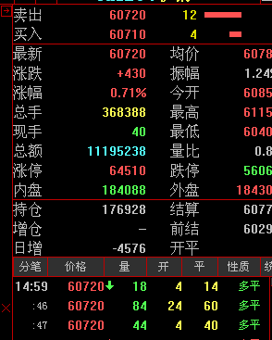
性质的区分：
开仓数大于平仓数，则属于开仓。 成交价格属于买一价或者比最新价低，则为空开，成交价格为卖一价或者比最新价高，则为多开。
开仓数小于平仓数，则属于平仓。 成交价格属于买一价或者比最新价低，则为多平，成交价格为卖一价或者比最新价高，则为空平。
开仓数等于平仓数，则属于换仓。 成交价格属于买一价或者比最新价低，则为多换，成交价格为卖一价或者比最新价高，则为空换。
开仓数等于0，则为双平。
平仓数等于0，则为双开。

仓差：开仓量减去平仓量 即对持仓量的即时性增减。
颜色说明：成交价为买一价比上一价格低时，显示为绿色 代表价格下降。
成交价为最新价时，显示为同上一个数据相同的颜色，代表未发生变化
成交价为卖一价比上一价格高时，显示为红色，代表价格上升。
颜色首先根据价格判断，影响量和性质。如果价格不变，则根据性质判断。
多换（红色） 空换（绿色）
双开（红色） 双平（绿色）
空平（红色） 多平（绿色）
多开（红色） 空开（绿色）

